Остеопороз – «Безмолвная эпидемия».

(Памятка для населения)

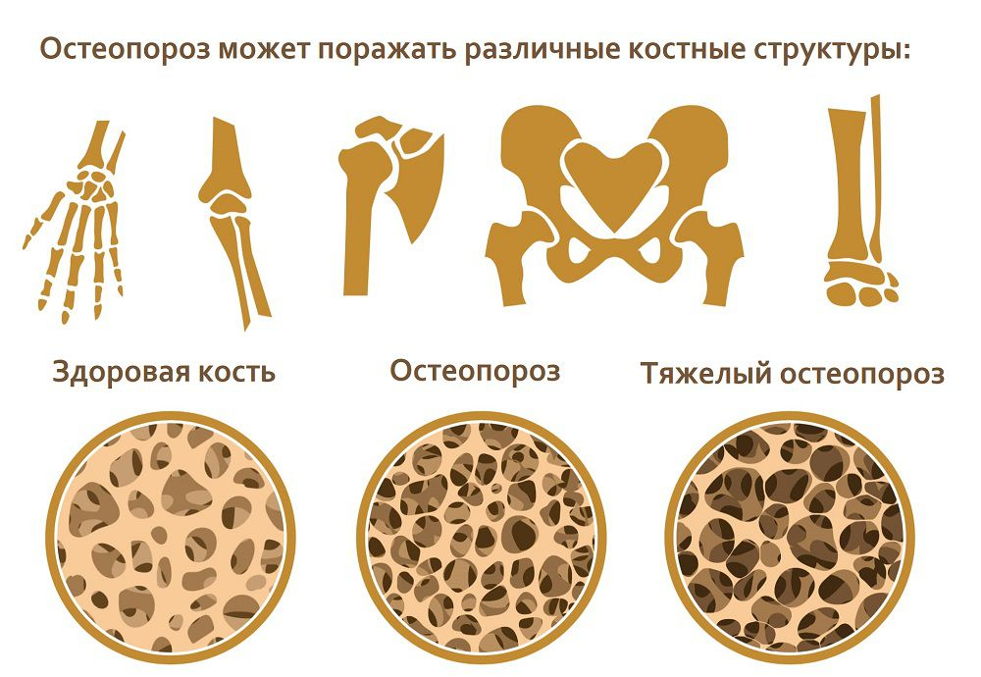
Остеопороз – заболевание скелета, характеризующееся низкой массой кости и нарушением микроструктуры костной ткани, ведущее к снижению прочности кости и увеличению риска переломов.
Опасность остеопороза заключается в том, что переломы костей происходят при минимальной травме (падении с высоты собственного роста, чихании, кашле, подъёме тяжестей и т.д.) или без травматического воздействия.
Некоторые называют остеопороз «безмолвной эпидемией». Больных остеопорозом без переломов может ничего не беспокоить. Человек и не подозревает, что у него имеется это заболевание.
Остеопороз очень редко встречается в молодом возрасте. Чаще это заболевание выявляется у пожилых людей, а у женщин его развитие может совпадать с наступлением менопаузы и снижением уровня женских половых гормонов. Остеопорозом может заболеть любой человек, но наиболее часто он возникает у людей, имеющих определенные факторы риска.
Факторы риска развития остеопороза:
- Возраст старше 65 лет.
- Женский пол.
- Постменопауза.
- Ранняя менопауза (до 45 лет) – естественная или в следствии хирургического вмешательства, химиотерапии или рентгенотерапии.
- Переломы в прошлом, особенно при незначительной травме.
- Остеопороз у близких родственников (отец, мать, братья, сестры).
- Длительный постельный режим (более 2-х месяцев).
- Ревматоидный артрит.
- Недостаточное потребление кальция.
- Дефицит витамина Д.
- Малоподвижный образ жизни.
- Низкая масса тела или низкий индекс массы тела (менее 20кг/м2).
- Частые падения.
- Курение.
- Злоупотребление алкоголем.

Профилактика остеопороза.

Заботиться о здоровье костей необходимо с детского возраста. Особенно важно вести здоровый образ жизни в период набора «пика костной массы» (до 25-30 лет). Чем больше «пик костной массы», тем позже снижение костной массы достигнет «порога», за которым стоит перелом.
Для профилактики остеопороза необходимо соблюдать следующие рекомендации:
1. Сбалансированное питание.
Кальций - один из основных минералов, оказывающих существенное влияние на формирование и поддержание скелета. Основным источником кальция являются молочные продукты, бобовые, шпинат, зелень, орехи, рыба и морепродукты. Для улучшения усвоения кальция в желудочно-кишечном тракте очень важен витамин D. Витамин D поступает в организм вместе с такими продуктами питания, как рыба, печень, яйца, а также образовывается в коже под влиянием ультрафиолетовых лучей. Однако в осенне-зимний период количество солнечных дней резко сокращается, поэтому в это время витамин D следует принимать дополнительно в виде лекарственных препаратов.
Кроме того, необходимо обратить внимание на белковую составляющую рациона. Необходимо потреблять 1-1,2 г белка на 1 кг массы тела в день. В то же время нужно помнить, что избыточное потребление белка способствует увеличению выделения кальция с мочой.
Вредными продуктами при остеопорозе являются кофе и поваренная соль. Так, кофеин усиливает выделение кальция с мочой у взрослых, а потребление четырех и более чашек кофе в день у женщин способствует снижению костной массы. Необходимо ограничивать и потребление соли до 1 чайной ложки без горки в день. Поваренная соль также повышает выделение кальция с мочой и поэтому снижает минеральную плотность кости у взрослых людей.
2. Поддержание нормальной массы тела.
Важно следить за своим весом. Чрезмерно худые женщины страдают от остеопороза гораздо чаще, нежели полные. Это обусловлено тем, что жировая клетка способна синтезировать гормоны, стимулирующие развитие костной ткани.
3. Отказ от вредных привычек (алкоголя и курения).
4. Умеренная физическая нагрузка.
Физические нагрузки важны для уменьшения потерь костной ткани, улучшения равновесия и профилактики падений, а также для реабилитации после перенесенных переломов. Физическая активность должна включать ходьбу, бег, занятия теннисом и другие виды занятий на свежем воздухе.

5. Предупреждение падений.
Упражнения для улучшения равновесия:
- стопы на одной линии (правая перед левой или наоборот), руки на поясе; в этом положении стоим 20-30 секунд;
- ноги вместе, руки на поясе, подняться на носках, стоять 15-20 секунд;
- руки на поясе, левую ногу согнуть, оторвав от пола, подняться на носке правой ноги, стоять 15-20 секунд. То же другой ногой.
При необходимости использовать дополнительные приспособления для ходьбы (ходунки, трость).

Необходимо следить за зрением и слухом, регулярно посещать окулиста и ЛОР-врача.
Вовремя начатая активная профилактика может существенно повлиять на распространенность, прогрессирование и исход заболевания.

ГБУ РО «Медицинский информационно-аналитический центр»

